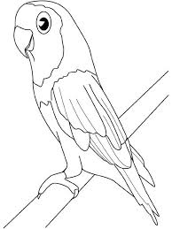
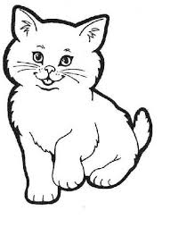
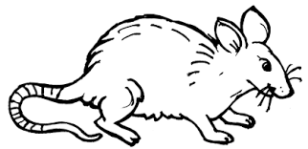
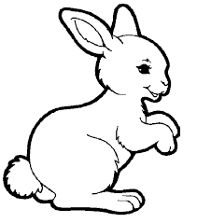
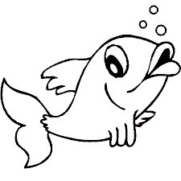
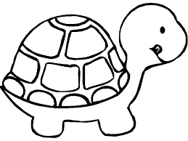
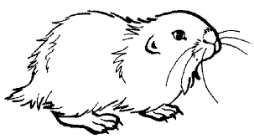
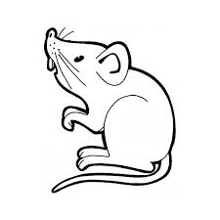

FT – Les animaux domestiques – Elw – Feb 2015

Un chat | Cat
Un chien | Dog
Un poisson | Fish
Un lapin | Rabbit
Une tortue | Turtle
Un hamster | Hamster
Une souris | Mouse
Un rat | Rat
Une perruche | Parakeet

Voler | Il / Elle vole | Fly
Nager | Il / Elle nage | Swim
Aboyer | Il / Elle aboie | Bark
Miauler | Il / Elle miaule | Meow

UN CHAT | UN CHIEN | UN POISSON | UN LAPIN
UNE TORTUE | UN HAMSTER | UNE SOURIS | UN RAT
UNE PERRUCHE

